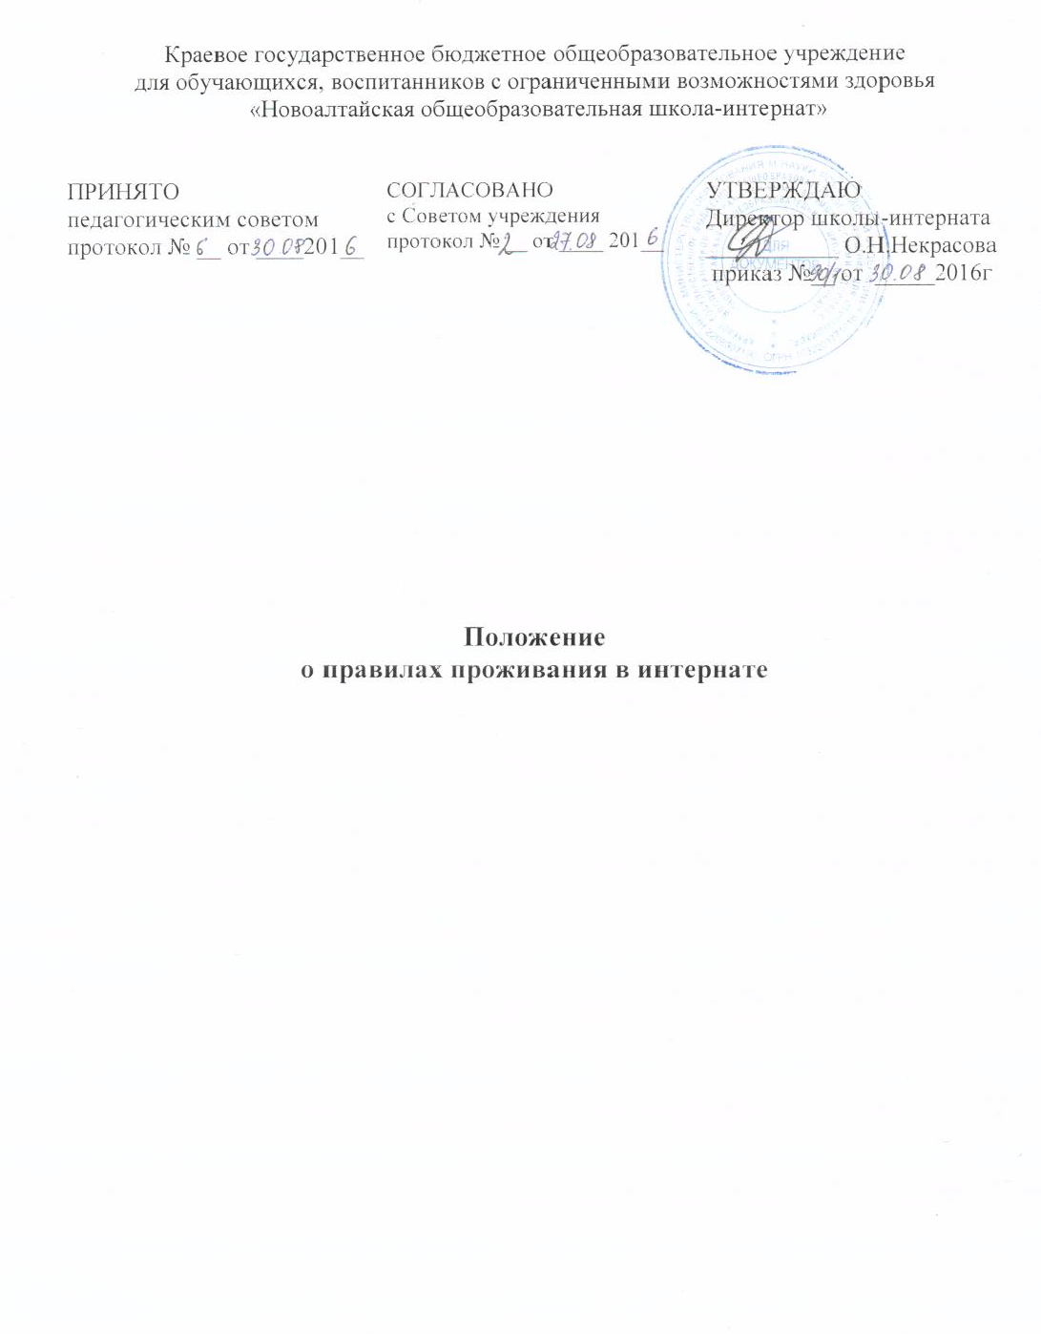

- Общие положения
  - Настоящие правила проживания в интернате КГБОУ «Новоалтайская общеобразовательная школа-интернат» разработаны в соответствии с п.2 ч.4 ст.43 ФЗ Российской Федерации от 29.12.12 г. № 273 ФЗ «Об образовании в РФ», Уставом КГБОУ «Новоалтайская общеобразовательная школа-интернат» (далее школа-интернат) для обучающихся, воспитанников проживающих в интернате.
  - В школе-интернате проживают только те обучающиеся, воспитанники, которые зачислены приказом директора школа-интернат.
  - Школа-интернат обеспечивает комфортные условия проживания обучающихся, воспитанников, предоставляет в соответствии с утверждёнными нормами благоустроенной жилой площадью с мебелью и инвентарём, обеспечивает постельными принадлежностями.
  - Приём и выбытие воспитанников, проживающих в школе-интернате проводится директором в течение всего учебного года.
  - Во всех помещениях соблюдаются санитарно-гигиенические противопожарные нормы и требования.
- Порядок прибытия воспитанников в школу-интернат.
  - Прибытие воспитанников осуществляется в начале учебного года до начала занятий для заселения в спальные комнаты, ознакомления с расписанием занятий, нормативными документами, постановке на питание.
  - Родители воспитанника обязаны предоставить пакет документов согласно Уставу школы.
  - Воспитанник должен иметь при себе учебные принадлежности, смену нательного белья, школьную одежду, спортивную форму, сменную обувь, предметы личной гигиены.
  - Время возвращения обучающихся, воспитанников в школу-интернат после выходных и праздничных дней:
- до ужина последнего выходного и праздничного дня;
- к первому уроку первого учебного дня.
2.5. При необходимости воспитанникам сообщается обязательное время возвращения в школу.
2.6. В случае изменения графика возвращения воспитанника в школу-интернат родители (законные представители) должны поставить в известность воспитателя, классного руководителя или администрацию школа-интернат.
3. Порядок отъезда воспитанников из школа-интернат.
3.1. Отъезд воспитанников из школа-интернат предусмотрен на выходные, праздничные дни, на время каникул, время больничного листа ( с последующим предоставлением справки из медицинского учреждения), по семейным обстоятельствам ( по заявлению родителей, законных представителей).
3.2 Отъезд воспитанников на выходные дни разрешен после окончания учебных занятий в пятницу. Воспитанник обязан предупредить администрацию заранее.
3.3 Воспитанник, не имеющий письменного разрешения родителей, законных представителей, заверенного нотариально, может покинуть территорию школа-интернат только в сопровождении родителей, законных представителей.
3.4 В учебное время отъезд детей домой возможен только по уважительной причине по просьбе родителей (письменное заявление, личный звонок), если ранее было оформлено согласие на самостоятельные поездки. Обучающиеся по возвращению должны иметь документ о причине пропуска (справка, объяснительная родителей)
4. Права и обязанности.
4.1. Обучающиеся, воспитанники имеют право на:
- обеспечение пяти разовым горячим бесплатным питанием;
- бесплатное медицинское обслуживание;
- бесплатное предоставление в пользование на время получения образования учебников и учебных пособий, а также учебно-методических материалов, средств обучения и воспитания;
- обеспечение спальными местами в интернате;
- обеспечение местами общего пользования в интернате (туалетные комнаты, душевые, актовый зал, библиотека и др.)
4.2. Обучающиеся, воспитанники в интернате обязаны:
- бережно относиться к имуществу школа-интернат: помещениям, оборудованию, инвентарю;
- выполнять требования работников школа-интернат по соблюдению правил внутреннего распорядка, правил для учащихся, соблюдению режима дня;
- обучающиеся, воспитанники имеют и иные обязанности, предусмотренные действующим законодательством, Уставом, иными локальными актами школа-интернат.
4.3. Обучающимся, воспитанникам школа-интернат запрещено:
- использовать и распространять в школе оружие, спиртные напитки, токсические и наркотические вещества;
- курить в здании и на прилегающей территории;
- применять методы психического и физического насилия по отношению к любому из участников образовательного процесса.

